Kontakt z nauczycielem: nauczyciel.pp3@gmail.com

Temat: Środki transportu
Cele:
-udziela odpowiedzi na określony temat
-interesuje się pojazdami
-odgaduje zagadki
-nazywa środki transportu
-dzieli słowa na sylaby
-aktywnie uczestniczy w zajęciu
-jest sprawne ruchowo
-stosuje się do przyjętych zasad
-koloruje obrazek wg kodu
- szybko reaguje n sygnały
-dzieli pojazdy wg miejsca poruszania się
-samodzielnie podejmuje decyzje
-precyzyjnie rysuje kredkami
-samodzielnie komponuje elementy pracy plastycznej
-tworzy mapę skojarzeń
-tworzy logiczne dłuższe wypowiedzi
-globalnie czyta i dopasowuje obrazki do napisów
-właściwie posługuje się nożyczkami
-zna strony lewa- prawa
-określa kierunki w przestrzeni
-odgaduje zagadki słuchowe
-powtarza dźwięki
-aktywnie uczestniczy w muzycznych zabawach ruchowych
-przelicza liczebnikami porządkowymi
-stosuje określenia położenia w przestrzeni
- tworzy przeciwieństwa do podanych słów
-prawidłowo wykonuje ćwiczenia grafomotoryczne
-prawidłowo przelicza
-konstruuje pojazd z różnych nieużytków
-dba o porządek w miejscu pracy
-odwzorowuje wzory lieteropodobne
-tworzy nowe wyrazy
-rysuje po śladzie linie ukośne
-prawidłowo posługuje się kredkami
-podaje słowa na daną głoskę

Zabawy ruchowe
„Samoloty” – zabawa ruchowa z elementem równowagi.
Dzieci stają na jednej nodze z rękami uniesionymi w bok wykonują tzw. jaskółkę.
„Mosty” – zabawa ruchowa z elementem czworakowania.
Dzieci dobierają się parami, bądź mama - dziecko. Jedno dziecko stoi w rozkroku, a drugie obchodzi je dookoła na czworakach przechodząc przez most. Zmiana ról.
„Samochody”- zabawa ruchowa z elementem biegu.
Dziecko, bądź rodzic to sygnalizator świetlny. Ma ono dwa krążki: czerwony i zielony. Drugie dziecko to policjant, który pilnuje porządku. Dzieci naśladują jazdę samochodem. Na sygnał wzrokowy: zielony – dzieci poruszają się, naśladując jazdę samochodem. Na sygnał: czerwony – zatrzymują się.
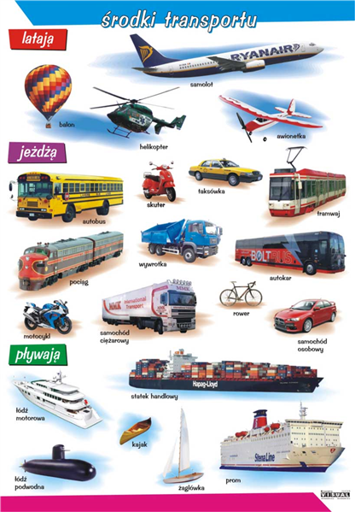
Logopedyczny, dźwiękonaśladowczy wierszyk.
Rodzic czyta, dziecko powtarza:
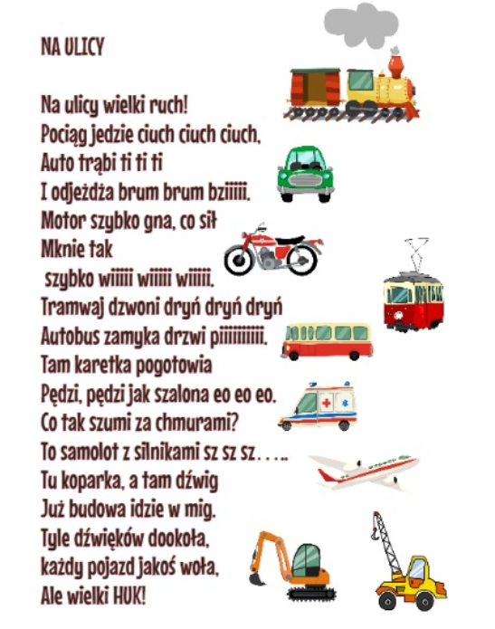
Zagadki słuchowe
https://www.youtube.com/watch?v=kShLSH-J81A
Zagadki słowne
Czym towary i podróżni płyną,
Pan kapitan o wszystko dba,
I do portu dopłyną? (statek)
Z bliska widzi chmury,
czasem deszczyk też,
My go nie widzimy,
Zbyt wysoko jest. (samolot)
Ma dwa koła i specjalne ścieżki,
Lubią nim jeździć dorośli i dzieci. (rower)
Z miasta do miasta i w mieście też,
Gdy masz bilet, jedź gdzie chcesz. (autobus)
Przez góry, łąki i lasy Sunie po szynach.
Dużo ludzi się w nim mieści,
Policz, gdy się zatrzyma. (pociąg)
Cztery koła, kierownica,
Na obiad paliwo,
Do jeżdżenia – ulica. (samochód)
„Środki lokomocji” – rozmowa kierowana
Jakie znacie pojazdy, które poruszają się po lądzie?
Kto jechał autobusem?
Jakie znacie pojazdy, które poruszają się na wodzie?
Kto pływał statkiem?
Jakie znacie pojazdy, które poruszają się w powietrzu?
Kto latał samolotem?
Pytania w trakcie rozmowy zależą od odpowiedzi dzieci.
Czym podróżujemy?
Podziel nazwy pojazdów na sylaby i narysuj odpowiednią liczbę kropek w pustych ramkach.
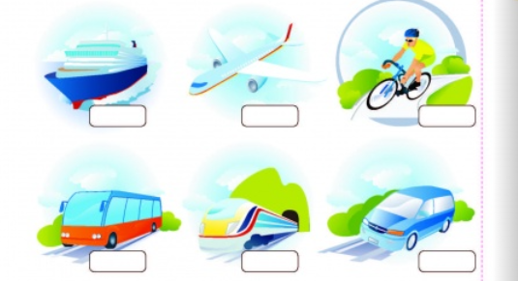

„Auto”– karta pracy
Kolorowanie obrazka według kodu. Młodsze dzieci karta pracy 1, starsze 2.
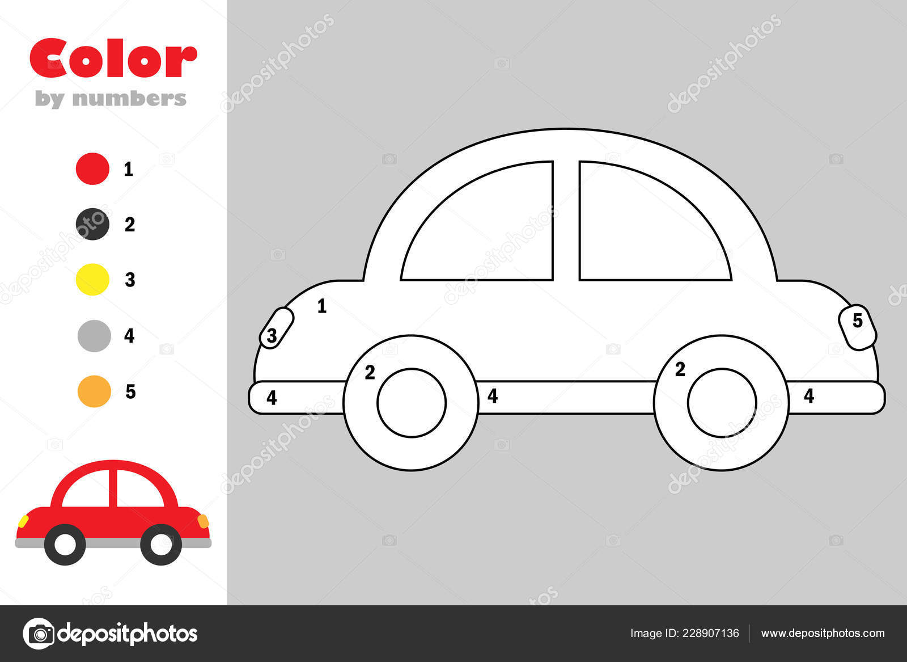

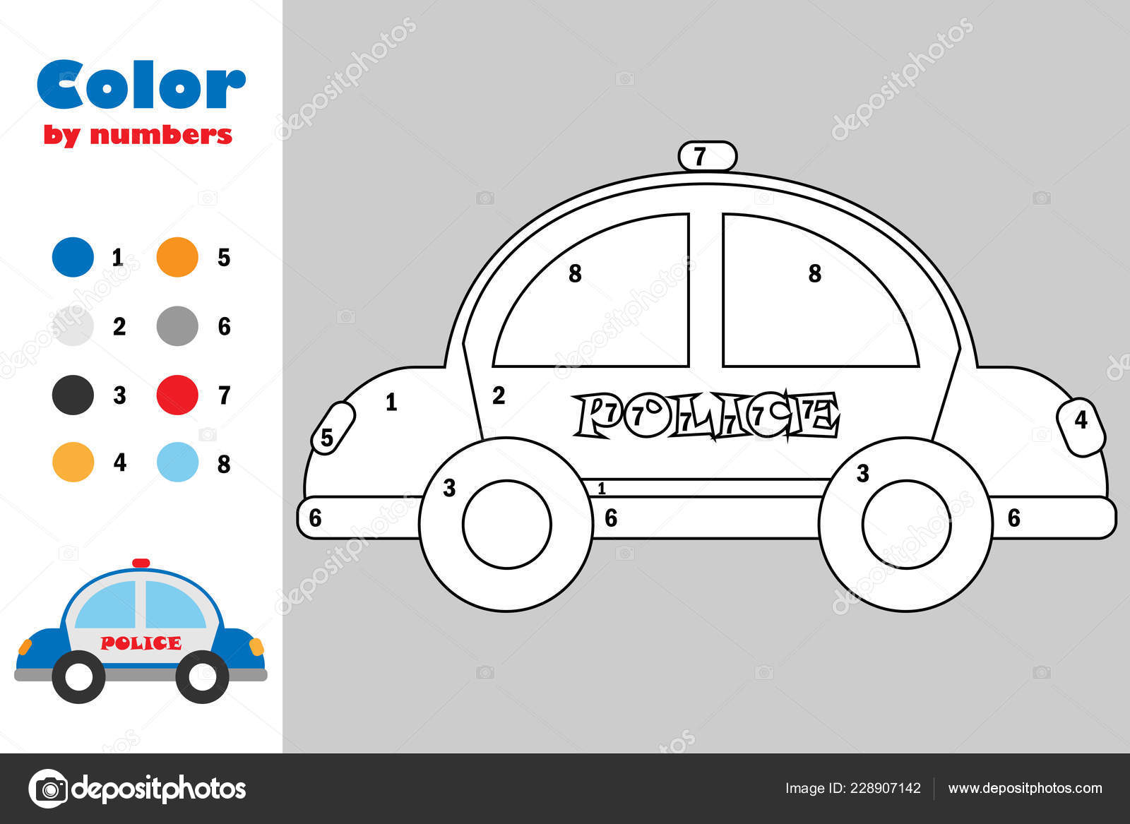

„Łódeczka” – składanka z papieru
cel: wdrażanie do pokonywania trudności, wydłużanie fazy wdechu i wydechu
Rodzic demonstruje sposób składania łódki i wspomaga dzieci w ich działaniach. Dzieci puszczają łódeczki na wodę i wprawiają je w ruch – dmuchając. Jezioro może być w misce lub na podwórku w dmuchanym baseniku dziecięcym.
Niech dzieci zaginają kartki, ponieważ większość ma z tym problem. Wystarczy ćwiczyć na kartce, zaginając ją na pół.
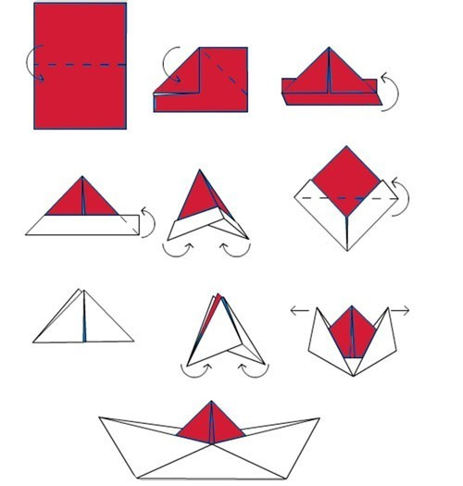
„Droga i dziura” – zabawa orientacyjno-porządkowa
cel: sprawne reagowanie na sygnał
Dzieci maszerują swobodni. Na sygnał: „dziura” odwracają się i maszerują w przeciwnym kierunku.

„Pojazdy” – mapa skojarzeń
Do pojęcia centralnego dzieci podają różne skojarzenia. rodzic zapisuje je.
„Pojazdy dawniej i dziś” – prezentacja Dzieci
podczas oglądania prezentacji komentują wygląd dawnych pojazdów, porównują ze współczesnymi.
https://www.youtube.com/watch?v=3H1llPknvYE – można się wspomóc opowiadaniem „Pojazdy dawniej i dziś”
„Mój pojazd” – ekspresja plastyczna rodzic pokazuje sposób wykonania pracy plastycznej.
Kredkami świecowymi dzieci rysują dowolny pojazd i uzupełniaj farbą plakatową lub akwarelową.
„Kim jestem?” – wypowiedzi dzieci w oparciu o wykonane wcześniej prace plastyczne
Dzieci prezentując swoje obrazki wypowiadają się o nich np. „Jestem czerwoną ciężarówką. Mam dużo pracy”. „Jestem strażą pożarną.”

„Prawa i lewa strona” – zabawa ruchowa
cel: określanie kierunków w przestrzeni, utrwalanie stron prawa/lewa
Dzieci stoją i ilustrują ruchem treść rymowanki:
Mam prawą rękę i lewą też mam, (dzieci machają prawą ręką, a następnie lewą)
W którą stronę pójdę, zdecyduję sam. (dzieci odchodzą w dowolną stronę 3 kroki, zatrzymują się i powtarzają rymowankę)
Zabawę powtarzamy 3-4 razy
„Lecą samoloty” – ćwiczenia graficzne typu „połącz kropki
cel: doskonalenie umiejętności kreślenia linii od oznaczonego punktu, bez odrywania ręki oraz kolorowanie obrazka
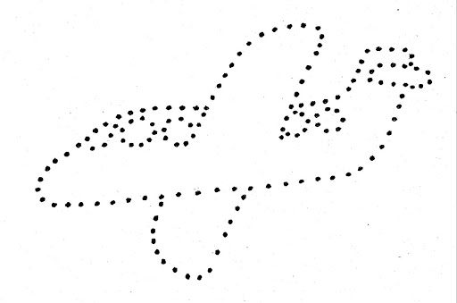

„Gdzie stoi auto?” – zabawa dydaktyczna
Rodzic ustawia auto na krześle, obok, pod, za, przed i pyta dzieci: „Gdzie stoi auto?”.
Kolejne ustawienia auta wykonują dzieci. Zachęcamy dzieci, aby posługiwały się przyimkami: na, pod, za, obok, itd.
„Pojazdy na parkingu” – zabawa dydaktyczna
dzieci mają pojemniki z pojazdami - zabawkami i ustawiają pojazdy na parkingu. Dzieci siedzą wokół parkingu. Rodzic wydaje polecenia, np.:
- Pokaż trzeci pojazd.
- Jak wygląda szósty pojazd?
- Który z kolei jest czerwony pojazd z białymi napisami?
- Na którym miejscu parkingowym stoi motocykl?
I zmiana ról – dziecko zadaje pytania.

Liczymy pojazdy – karta pracy
Policz autobusy, statki, helikoptery
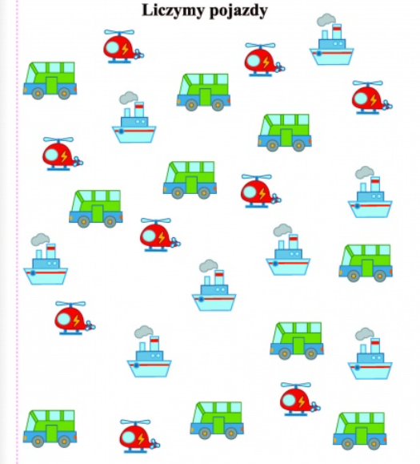
Ja tak, a ty odwrotnie” – zabawa słowna
cel: poszerzanie słownika czynnego, wdrażanie do prawidłowego tworzenia i stosowania form gramatycznych
Rodzic wymyśla słowo, a dziecko podaje odpowiedź.
Przykładowe wyrazy:
Zima - …(lato)
Zimno - …(ciepło)
Daleko - …(blisko)
Szybko - … (wolno)
Płytko - … (głęboko)
Dobrze - …(źle)
Mało - …(dużo)
„Niezwykły pojazd” – konstruowanie z materiałów różnych, tzw. nieużytków
Z dostępnych zgromadzonych materiałów dzieci indywidualnie wykonują wymyślone przez siebie pojazdy. Łączeń elementów dokonują za pomocą taśmy biurowej, papierowej, kleju, sznurka, papieru samoprzylepnego.
Zachęcanie do recyklingu i twórczej aktywności w domu.
„Ułóż taki wzór”- układanie wzorów na dywanie
cel: kształcenie precyzji ruchów, uwagi
Dzieci za pomocą drewnianych wykałaczek, klamerek, patyczków do uszu itp. odwzorowują wzory literopodobne napisane na kartkach: A, E, I, K, F, H, L, M, N, T, Z. Dzieci wskazują, w czyim imieniu znajdują się takie litery.
„Kto pojedzie autobusem?” – zabawa słowna cel: rozwijanie słuchu fonematycznego
Rodzic wyjaśnia, że autobusem mogą jechać tylko rzeczy, których nazwy zaczynają się na „r”, lub tylko rzeczy na sylabę „wa”. Podawane głoski lub sylaby zmieniamy kilkukrotnie.
„Jeden i wiele” – ćwiczenia gramatyczne cel: wdrażanie do prawidłowego tworzenia i stosowania rzeczowników w liczbie pojedynczej i mnogiej
Rodzic podaje rzeczownik w liczbie pojedynczej, a dziecko podaje rzeczownik w liczbie mnogiej. Skacze jedna piłka – Skaczą trzy… (piłki)
Leci jeden samolot – Lecą dwa …(samoloty)
Widzę jedna łódź – widzę dwie …(łodzie)
Nie ma jednego samochodu – nie ma dwóch …(samochodów)
Tam stoi jeden samochód – Tam stoją cztery …(samochody)
Ludzie płyną jednym kajakiem (łodzią) – Ludzie płyną dwoma…(kajakami)
Ludzie płyną jedną łodzią - Ludzie płyną dwiema …(łodziami)
„Prawda czy fałsz?” – zabawa dydaktyczna rodzic czyta zdanie. Jeśli zdanie oznacza prawdę, dzieci klaszczą, jeśli zdanie jest fałszywe – dzieci tupią.
- Zanim przejdziemy na drugą stronę ulicy trzeba się zatrzymać i popatrzeć jakie jest światło. (prawda)
- Kiedy stoimy w jadącym autobusie nie musimy niczego się trzymać. (fałsz)
- Na drugą stronę ulicy przechodzimy przez przejście dla pieszych. (prawda)
- Jeśli nie ma sygnalizacji świetlnej, to przed przejściem zatrzymujemy się, patrzymy w lewo, w prawo i jeszcze raz w lewo, jeśli nie jedzie żaden pojazd, można przejść. (prawda)
- Jeśli jest światło czerwone, przez ulicę można szybko przebiec. (fałsz)
- Dzieci mogą chodzić po ulicy same, bez opieki dorosłych. (fałsz)
- w aucie trzeba zapinać pasy bezpieczeństwa. (prawda)
- Nie można się bawić w pobliżu ulicy i jeżdżących pojazdów. (prawda)
- Jeśli wydarzy się wypadek, należy dzwonić na policję lub na numer alarmowy 112. (prawda)
MUZYKA – DŹWIĘKI WYSOKIE I NISKIE ZABAWY
https://www.youtube.com/watch?v=4YFmTNqTfsU

MIŁEJ PRACY!!

